

**О внесении изменений и дополнений в постановление акимата Мангистауской области от 21 апреля 2014 года № 74 "Об утверждениирегламентов государственных услуг в сфере социальной защиты населения"**

***Утративший силу***

Постановление акимата Мангистауской области от 08 декабря 2014 года № 295. Зарегистрировано Департаментом юстиции Мангистауской области 13 января 2015 года № 2583. Утратило силу постановлением акимата Мангистауской области от 04 ноября 2015 года № 342

      Сноска. Утратило силу постановлением акимата Мангистауской области от 04.11.2015 № 342(вводится в действие по истечении десяти календарных дней после дня его первого официального опубликования).  
      Примечание РЦПИ.  
      В тексте документа сохранена пунктуация и орфография оригинала.

       В соответствии с Законом Республики Казахстан от 15 апреля 2013 года «О государственных услугах», приказом Министра экономики и бюджетного планирования Республики Казахстан от 12 мая 2014 года № 133 «О внесении изменений и дополнения в приказ Министра экономики и бюджетного планирования Республики Казахстан от 14 августа 2013 года № 249 «Об утверждении Правил по разработке стандартов и регламентов государственных услуг» (зарегистрировано в Реестре государственной регистрации нормативных правовых актов № 9432) акимат области **ПОСТАНОВЛЯЕТ:**  
      1. Внести в постановление акимата Мангистауской области от 21 апреля 2014 года № 74 «Об утверждении регламентов государственных услуг в сфере социальной защиты населения» (зарегистрировано в Реестре государственной регистрации нормативных правовых актов № 2432, опубликовано 6 июня 2014 года в информационно-правовой системе «Әділет») следующие изменения и дополнения:  
      в пункте 1:  
      в регламенте государственной услуги «Регистрация и постановка на учет безработных граждан»:  
      в разделе «2. Описание порядка действий структурных подразделений (работников) услугодателя в процессе оказания государственной услуги»:  
      пункт 5 изложить в следующей редакции:  
      «5. Основанием для начала процедуры (действия) по оказанию государственной услуги является получение услугодателем документов услугополучателя или электронного запроса услугополучателя, предусмотренного в пункте 9 Стандарта государственной услуги «Регистрация и постановка на учет безработных граждан», утвержденного постановлением Правительства Республики Казахстан от 11 марта 2014 года № 217 «Об утверждении стандартов государственных услуг в сфере социальной защиты населения» (далее – Стандарт), необходимых для оказания государственной услуги.»;  
      раздел «4. Описание порядка взаимодействия с центром обслуживания населения и (или) иными услугодателями, а также порядка использования информационных систем в процессе оказания государственной услуги» дополнить пунктом 16 следующего содержания:  
      «16. Подробное описание последовательности процедур (действий), взаимодействий структурных подразделений (работников) услугодателя в процессе оказания государственной услуги отражается в справочнике бизнес-процессов оказания государственной услуги согласно приложению 4 к настоящему регламенту. Справочник бизнес-процессов оказания государственной услуги размещается на интернет-ресурсе услугодателя.»;  
      дополнить приложением 4 согласно приложению 1 к настоящему постановлению;  
      в регламенте государственной услуги «Регистрация и учет граждан, пострадавших вследствие ядерных испытаний на Семипалатинском испытательном ядерном полигоне, выплата единовременной государственной денежной компенсации, выдача удостоверений»:  
      раздел «4. Описание порядка взаимодействия с центром обслуживания населения и (или) иными услугодателями, а также порядка использования информационных систем в процессе оказания государственной услуги» дополнить пунктом 14 следующего содержания:  
      «14. Подробное описание последовательности процедур (действий), взаимодействий структурных подразделений (работников) услугодателя в процессе оказания государственной услуги отражается в справочнике бизнес-процессов оказания государственной услуги согласно приложению 3 к настоящему регламенту. Справочник бизнес-процессов оказания государственной услуги размещается на интернет-ресурсе услугодателя.»;  
      дополнить приложением 3 согласно приложению 2 к настоящему постановлению;  
      в регламенте государственной услуги «Выдача справок безработным гражданам»:  
      в разделе «3. Описание порядка взаимодействия структурных подразделений (работников) услугодателя в процессе оказания государственной услуги» пункт 8 изложить в следующей редакции:  
      «8. Описание последовательности процедур (действий) между структурными подразделениями (работниками) с указанием длительности каждой процедуры (действия):  
      1) ответственный исполнитель услугодателя в течение 7 (семь) минут принимает, регистрирует и рассматривает документы, оформляет результат оказания государственной услуги и передает на подписание руководителю услугодателя;  
      2) руководитель услугодателя в течение 2 (два) минут подписывает результат оказания государственной услуги и направляет ответственному исполнителю услугодателя;  
      3) ответственный исполнитель услугодателя в течение 1 (один) минут направляет (выдает) результат оказания государственной услуги услугополучателю.»;  
      раздел «4. Описание порядка взаимодействия с центром обслуживания населения и (или) иными услугодателями, а также порядка использования информационных систем в процессе оказания государственной услуги» дополнить пунктом 15 следующего содержания:  
      «15. Подробное описание последовательности процедур (действий), взаимодействий структурных подразделений (работников) услугодателя в процессе оказания государственной услуги отражается в справочнике бизнес-процессов оказания государственной услуги согласно приложению 4 к настоящему регламенту. Справочник бизнес-процессов оказания государственной услуги размещается на интернет-ресурсе услугодателя.»;  
      дополнить приложением 4 согласно приложению 3 к настоящему постановлению;  
      в регламенте государственной услуги «Оформление документов на инвалидов для предоставления им протезно-ортопедической помощи»:  
      в разделе «3. Описание порядка взаимодействия структурных подразделений (работников) услугодателя в процессе оказания государственной услуги»:  
      пункт 9 изложить в следующей редакции:  
      «9. Описание последовательности процедур (действий) сопровождается блок-схемой согласно приложению 1 к настоящему регламенту государственной услуги «Оформление документов на инвалидов для предоставления им протезно-ортопедической помощи».»;  
      приложение регламента государственной услуги «Оформление документов на инвалидов для предоставления им протезно-ортопедической помощи» изложить в новой редакции, согласно приложению 4 к настоящему постановлению;  
      дополнить пунктом 10 следующего содержания:  
      «10. Подробное описание последовательности процедур (действий), взаимодействий структурных подразделений (работников) услугодателя в процессе оказания государственной услуги отражается в справочнике бизнес-процессов оказания государственной услуги согласно приложению 2 к настоящему регламенту. Справочник бизнес-процессов оказания государственной услуги размещается на интернет-ресурсе услугодателя.»;  
      дополнить приложением 2 согласно приложению 5 к настоящему постановлению;  
      в регламенте государственной услуги «Оформление документов на инвалидов для обеспечения их сурдо-тифлотехническими и обязательными гигиеническими средствами»:  
      в разделе «3. Описание порядка взаимодействия структурных подразделений (работников) услугодателя в процессе оказания государственной услуги»:  
      пункт 9 изложить в следующей редакции:  
      «9. Описание последовательности процедур (действий) сопровождается блок-схемой согласно приложению 1 к настоящему регламенту государственной услуги «Оформление документов на инвалидов для обеспечения их сурдо-тифлотехническими и обязательными гигиеническими средствами» (далее – Регламент).»;  
      приложение регламента государственной услуги «Оформление документов на инвалидов для обеспечения их сурдо-тифлотехническими и обязательными гигиеническими средствами» изложить в новой редакции, согласно приложению 6 к настоящему постановлению;  
      дополнить пунктом 10 следующего содержания:  
      «10. Подробное описание последовательности процедур (действий), взаимодействий структурных подразделений (работников) услугодателя в процессе оказания государственной услуги отражается в справочнике бизнес-процессов оказания государственной услуги согласно приложению 2 к настоящему регламенту. Справочник бизнес-процессов оказания государственной услуги размещается на интернет-ресурсе услугодателя.»;  
      дополнить приложением 2 согласно приложению 7 к настоящему постановлению;  
      в регламенте государственной услуги «Назначение государственного пособия на детей до восемнадцати лет»:  
      раздел «4. Описание порядка взаимодействия с центром обслуживания населения и (или) иными услугодателями, а также порядка использования информационных систем в процессе оказания государственной услуги» дополнить пунктом 14 следующего содержания:  
      «14. Подробное описание последовательности процедур (действий), взаимодействий структурных подразделений (работников) услугодателя в процессе оказания государственной услуги отражается в справочнике бизнес-процессов оказания государственной услуги согласно приложению 4 к настоящему регламенту. Справочник бизнес-процессов оказания государственной услуги размещается на интернет-ресурсе услугодателя.»;  
      дополнить приложением 4 согласно приложению 8 к настоящему постановлению;  
      в регламенте государственной услуги «Назначение государственной адресной социальной помощи»:  
      раздел «4. Описание порядка взаимодействия с центром обслуживания населения и (или) иными услугодателями, а также порядка использования информационных систем в процессе оказания государственной услуги» дополнить пунктом 15 следующего содержания:  
      «15. Подробное описание последовательности процедур (действий), взаимодействий структурных подразделений (работников) услугодателя в процессе оказания государственной услуги отражается в справочнике бизнес-процессов оказания государственной услуги согласно приложению 4 к настоящему регламенту. Справочник бизнес-процессов оказания государственной услуги размещается на интернет-ресурсе услугодателя.»;  
      дополнить приложением 4 согласно приложению 9 к настоящему постановлению;  
      в регламенте государственной услуги «Оформление документов на инвалидов для предоставления им услуги индивидуального помощника для инвалидов первой группы, имеющих затруднение в передвижении и специалиста жестового языка для инвалидов по слуху»:  
      в разделе «3. Описание порядка взаимодействия структурных подразделений (работников) услугодателя в процессе оказания государственной услуги»:  
      пункт 9 изложить в следующей редакции:  
      «9. Описание последовательности процедур (действий) сопровождается блок-схемой согласно приложению 1 к настоящему регламенту государственной услуги «Оформление документов на инвалидов для предоставления им услуги индивидуального помощника для инвалидов первой группы, имеющих затруднение в передвижении, и специалиста жестового языка для инвалидов по слуху».»;  
      приложение регламента государственной услуги «Оформление документов на инвалидов для предоставления им услуги индивидуального помощника для инвалидов первой группы, имеющих затруднение в передвижении, и специалиста жестового языка для инвалидов по слуху» изложить в новой редакции, согласно приложению 10 к настоящему постановлению;  
      дополнить пунктом 10 следующего содержания:  
      «10. Подробное описание последовательности процедур (действий), взаимодействий структурных подразделений (работников) услугодателя в процессе оказания государственной услуги отражается в справочнике бизнес-процессов оказания государственной услуги согласно приложению 2 к настоящему регламенту. Справочник бизнес-процессов оказания государственной услуги размещается на интернет-ресурсе услугодателя.»;  
      дополнить приложением 2 согласно приложению 11 к настоящему постановлению;  
      в регламенте государственной услуги «Оформление документов на инвалидов для предоставления им кресла-коляски»:  
      в разделе «3. Описание порядка взаимодействия структурных подразделений (работников) услугодателя в процессе оказания государственной услуги»:  
      пункт 9 изложить в следующей редакции:  
      «9. Описание последовательности процедур (действий) сопровождается блок-схемой согласно приложению 1 к настоящему регламенту государственной услуги «Оформление документов на инвалидов для предоставления им кресла-коляски»;  
      приложение регламента государственной услуги «Оформление документов на инвалидов для предоставления им кресла-коляски» изложить в новой редакции, согласно приложению 12 к настоящему постановлению;  
      дополнить пунктом 10 следующего содержания:  
      «10. Подробное описание последовательности процедур (действий), взаимодействий структурных подразделений (работников) услугодателя в процессе оказания государственной услуги отражается в справочнике бизнес-процессов оказания государственной услуги согласно приложению 2 к настоящему регламенту. Справочник бизнес-процессов оказания государственной услуги размещается на интернет-ресурсе услугодателя.»;  
      дополнить приложением 2 согласно приложению 13 к настоящему постановлению;  
      в регламенте государственной услуги «Оформление документов на инвалидов для обеспечения их санаторно-курортным лечением»:  
      в разделе «3. Описание порядка взаимодействия структурных подразделений (работников) услугодателя в процессе оказания государственной услуги»:  
      пункт 9 изложить в следующей редакции:  
      «9. Описание последовательности процедур (действий) сопровождается блок-схемой согласно приложению 1 к настоящему регламенту государственной услуги «Оформление документов на инвалидов для обеспечения их санаторно-курортным лечением».»;  
      приложение регламента государственной услуги «Оформление документов на инвалидов для обеспечения их санаторно-курортным лечением» изложить в новой редакции, согласно приложению 14 к настоящему постановлению;  
      дополнить пунктом 10 следующего содержания:  
      «10. Подробное описание последовательности процедур (действий), взаимодействий структурных подразделений (работников) услугодателя в процессе оказания государственной услуги отражается в справочнике бизнес-процессов оказания государственной услуги согласно приложению 2 к настоящему регламенту. Справочник бизнес-процессов оказания государственной услуги размещается на интернет-ресурсе услугодателя.»;  
      дополнить приложением 2 согласно приложению 15 к настоящему постановлению;  
      в регламенте государственной услуги «Оформление документов на оказание специальных социальных услуг в медико-социальных учреждениях (организациях)»:  
      в разделе «3. Описание порядка взаимодействия структурных подразделений (работников) услугодателя в процессе оказания государственной услуги»:  
      пункт 9 изложить в следующей редакции:  
      «9. Описание последовательности процедур (действий) сопровождается блок-схемой согласно приложению 1 к настоящему регламенту государственной услуги «Оформление документов на оказание специальных социальных услуг в медико-социальных учреждениях (организациях)»;  
      приложение регламента государственной услуги «Оформление документов на оказание специальных социальных услуг в медико-социальных учреждениях (организациях)» изложить в новой редакции, согласно приложению 16 к настоящему постановлению;  
      дополнить пунктом 10 следующего содержания:  
      «10. Подробное описание последовательности процедур (действий), взаимодействий структурных подразделений (работников) услугодателя в процессе оказания государственной услуги отражается в справочнике бизнес-процессов оказания государственной услуги согласно приложению 2 к настоящему регламенту. Справочник бизнес-процессов оказания государственной услуги размещается на интернет-ресурсе услугодателя.»;  
      дополнить приложением 2 согласно приложению 17 к настоящему постановлению;  
      в регламенте государственной услуги «Оформление документов на оказание специальных социальных услуг в условиях ухода на дому»:  
      в разделе «3. Описание порядка взаимодействия структурных подразделений (работников) услугодателя в процессе оказания государственной услуги»:  
      пункт 8 изложить в следующей редакции:  
      «8. Описание последовательности процедур (действий) между структурными подразделениями (работниками) с указанием длительности каждой процедуры (действия):  
      1) ответственный исполнитель услугодателя в течение 15 (пятнадцать) минут принимает и регистрирует документы услугополучателя;  
      2) руководитель услугодателя рассматривает документы в течение 1 (один) рабочего дня со дня регистрации документов отписывает ответственному исполнителю услугодателя;  
      3) ответственный исполнитель услугодателя в течение 11 (одиннадцать) рабочих дней рассматривает документы, оформляет результат оказания государственной услуги и передает на подписание руководителю услугодателя;  
      4) руководитель услугодателя в течение 1 (один) рабочего дня подписывает результат оказания государственной услуги и направляет ответственному исполнителю услугодателя;  
      5) ответственный исполнитель услугодателя в течение 1 (один) рабочего дня выдает результат оказания государственной услуги услугополучателю.»;  
      пункт 9 изложить в следующей редакции:  
      «9. Описание последовательности процедур (действий) сопровождается блок-схемой согласно приложению 1 к настоящему регламенту государственной услуги «Оформление документов на оказание специальных социальных услуг в условиях ухода на дому».»;  
      приложение регламента государственной услуги «Оформление документов на оказание специальных социальных услуг в условиях ухода на дому» изложить в новой редакции, согласно приложению 18 к настоящему постановлению:  
      дополнить пунктом 10 следующего содержания:  
      «10. Подробное описание последовательности процедур (действий), взаимодействий структурных подразделений (работников) услугодателя в процессе оказания государственной услуги отражается в справочнике бизнес-процессов оказания государственной услуги согласно приложению 2 к настоящему регламенту. Справочник бизнес-процессов оказания государственной услуги размещается на интернет-ресурсе услугодателя.»;  
      дополнить приложением 2 согласно приложению 19 к настоящему постановлению;  
      в регламенте государственной услуги «Назначение социальной помощи отдельным категориям нуждающихся граждан по решениям местных представительных органов»:  
      в разделе «4. Описание порядка взаимодействия с центром обслуживания населения и (или) иными услугодателями, а также порядка использования информационных систем в процессе оказания государственной услуги»:  
      пункт 10 изложить в следующей редакции:  
      «10. Для получения государственной услуги услугополучатель представляет акиму сельского округа необходимые документы, указанные в пункте 9 Стандарта.  
      1) специалист аппарата акима сельского округа принимает документы, регистрацию и выдает талон с указанием даты регистрации и получения потребителем государственной услуги, фамилии и инициалов ответственного лица, принявшего документы, передает документы услугодателю – 1 (один) рабочий день;  
      2) ответственный исполнитель услугодателя в течение 3 (три) рабочих дней рассматривает документы, оформляет результат оказания государственной услуги и передает на подписание руководителю услугодателя;  
      в случаях недостаточности документов для оказания социальной помощи, либо невозможности предоставления заявителем необходимых документов в связи с их порчей, утерей срок оказания государственной услуги - в течение 16 (шестнадцать) рабочих дней;  
      3) руководитель услугодателя в течение 1 (один) рабочего дня подписывает результат оказания государственной услуги и направляет ответственному исполнителю услугодателя;  
      4) ответственный исполнитель услугодателя направляет результат оказания государственной услуги в аппарат акима сельского округа – 2 (два) рабочих дня;  
      5) специалист аппарата акима сельского округа выдает в течение 1 (один) рабочего дня результат оказания государственной услуги услугополучателю.  
      Описание порядка обращения к акиму сельского округа приведено в графической форме согласно приложению 2 к настоящему Регламенту.»;  
      приложение 2 регламента государственной услуги «Назначение социальной помощи отдельным категориям нуждающихся граждан по решениям местных представительных органов» изложить в новой редакции, согласно приложению 20 к настоящему постановлению:  
      дополнить пунктом 13 следующего содержания:  
      «13. Подробное описание последовательности процедур (действий), взаимодействий структурных подразделений (работников) услугодателя в процессе оказания государственной услуги отражается в справочнике бизнес-процессов оказания государственной услуги согласно приложению 4 к настоящему регламенту. Справочник бизнес-процессов оказания государственной услуги размещается на интернет-ресурсе услугодателя.»;  
      дополнить приложением 4 согласно приложению 21 к настоящему постановлению;  
      в регламенте государственной услуги «Выдача направлений лицам на участие в активных формах содействия занятости»:  
      раздел «4. Описание порядка взаимодействия с центром обслуживания населения и (или) иными услугодателями, а также порядка использования информационных систем в процессе оказания государственной услуги» дополнить пунктом 12 следующего содержания:  
      «12. Подробное описание последовательности процедур (действий), взаимодействий структурных подразделений (работников) услугодателя в процессе оказания государственной услуги отражается в справочнике бизнес-процессов оказания государственной услуги согласно приложению 3 к настоящему регламенту. Справочник бизнес-процессов оказания государственной услуги размещается на интернет-ресурсе услугодателя.»;  
      дополнить приложением 3 согласно приложению 22 к настоящему постановлению;  
      в регламенте государственной услуги «Назначение социальной помощи специалистам социальной сферы, проживающим и работающим в сельских населенных пунктах, по приобретению топлива»:  
      раздел «4. Описание порядка взаимодействия с центром обслуживания населения и (или) иными услугодателями, а также порядка использования информационных систем в процессе оказания государственной услуги» дополнить пунктом 14 следующего содержания:  
      «14. Подробное описание последовательности процедур (действий),  
      взаимодействий структурных подразделений (работников) услугодателя в процессе оказания государственной услуги отражается в справочнике бизнес-процессов оказания государственной услуги согласно приложению 4 к настоящему регламенту. Справочник бизнес-процессов оказания государственной услуги размещается на интернет-ресурсе услугодателя.»;  
      дополнить приложением 4 согласно приложению 23 к настоящему постановлению;  
      в регламенте государственной услуги «Выдача справки, подтверждающей принадлежность заявителя (семьи) к получателям адресной социальной помощи»:  
      в разделе «3. Описание порядка взаимодействия структурных подразделений (работников) услугодателя в процессе оказания государственной услуги» пункт 8 изложить в следующей редакции:  
      «8. Описание последовательности процедур (действий) между структурными подразделениями (работниками) с указанием длительности каждой процедуры (действия):  
      1) ответственный исполнитель услугодателя в течение 9 (девять) минут принимает, регистрирует и рассматривает документы, оформляет результат оказания государственной услуги и передает на подписание руководителю услугодателя;  
      2) руководитель услугодателя в течение 5 (пять) минут подписывает результат оказания государственной услуги и направляет ответственному исполнителю услугодателя;  
      3) ответственный исполнитель услугодателя в течение 1 (один) минуты направляет (выдает) результат оказания государственной услуги услугополучателю.»;  
      приложение 1 регламента государственной услуги «Выдача справки, подтверждающей принадлежность заявителя (семьи) к получателям адресной социальной помощи» изложить в новой редакции, согласно приложению 24 к настоящему постановлению:  
      в разделе «4. Описание порядка взаимодействия с центром обслуживания населения и (или) иными услугодателями, а также порядка использования информационных систем в процессе оказания государственной услуги»:  
      пункт 10 изложить в следующей редакции:  
      «10. Для получения государственной услуги услугополучатель (либо его представитель по доверенности) представляет акиму сельского округа необходимые документы, указанные в пункте 9 Стандарта.  
      1) специалист аппарата акима сельского округа в течение 9 (девять) минут принимает, регистрирует и рассматривает документы, оформляет результат оказания государственной услуги и передает на подписание акиму сельского округа;  
      2) аким сельского округа в течение 5 (пять) минут подписывает результат оказания государственной услуги и направляет специалисту аппарата акима сельского округа;  
      3) специалист аппарата акима сельского округа в течение 1 (один) минуты выдает результат оказания государственной услуги услугополучателю.  
      Описание порядка обращения к акиму сельского округа приведено в графической форме согласно приложению 2 к настоящему Регламенту.»;  
      приложение 2 регламента государственной услуги «Выдача справки, подтверждающей принадлежность заявителя (семьи) к получателям адресной социальной помощи» изложить в новой редакции, согласно приложению 25 к настоящему постановлению:  
      дополнить пунктом 15 следующего содержания:  
      «15. Подробное описание последовательности процедур (действий), взаимодействий структурных подразделений (работников) услугодателя в процессе оказания государственной услуги отражается в справочнике бизнес-процессов оказания государственной услуги согласно приложению 4 к настоящему регламенту. Справочник бизнес-процессов оказания государственной услуги размещается на интернет-ресурсе услугодателя.»;  
      дополнить приложением 4 согласно приложению 26 к настоящему постановлению;  
      в регламенте государственной услуги «Назначение материального обеспечения детям-инвалидам, обучающимся на дому»:  
      раздел «4. Описание порядка взаимодействия с центром обслуживания населения и (или) иными услугодателями, а также порядка использования информационных систем в процессе оказания государственной услуги» дополнить пунктом 15 следующего содержания:  
      «15. Подробное описание последовательности процедур (действий), взаимодействий структурных подразделений (работников) услугодателя в процессе оказания государственной услуги отражается в справочнике бизнес-процессов оказания государственной услуги согласно приложению 4 к настоящему регламенту. Справочник бизнес-процессов оказания государственной услуги размещается на интернет-ресурсе услугодателя.»;  
      дополнить приложением 4 согласно приложению 27 к настоящему постановлению;  
      в регламенте государственной услуги «Выдача, переоформление и продление разрешения иностранному работнику на трудоустройство и работодателям на привлечение иностранной рабочей силы для осуществления трудовой деятельности на территории соответствующей административно-территориальной единицы»:  
      раздел «4. Описание порядка взаимодействия с центром обслуживания населения и (или) иными услугодателями, а также порядка использования информационных систем в процессе оказания государственной услуги» дополнить пунктом 12 следующего содержания:  
      «12. Подробное описание последовательности процедур (действий), взаимодействий структурных подразделений (работников) услугодателя в процессе оказания государственной услуги отражается в справочнике бизнес-процессов оказания государственной услуги согласно приложению 3 к настоящему регламенту. Справочник бизнес-процессов оказания государственной услуги размещается на интернет-ресурсе услугодателя.»;  
      дополнить приложением 3 согласно приложению 28 к настоящему постановлению;  
      в регламенте государственной услуги «Присвоение статуса оралмана»:  
      в разделе «3. Описание порядка взаимодействия структурных подразделений (работников) услугодателя в процессе оказания государственной услуги»:  
      пункт 9 изложить в следующей редакции:  
      «9. Описание последовательности процедур (действий) сопровождается блок-схемой согласно приложению 1 к настоящему регламенту государственной услуги «Присвоение статуса оралмана».»;  
      приложение регламента государственной услуги «Присвоение статуса оралмана» изложить в новой редакции, согласно приложению 29 к настоящему постановлению;  
      дополнить пунктом 10 следующего содержания:  
      «10. Подробное описание последовательности процедур (действий), взаимодействий структурных подразделений (работников) услугодателя в процессе оказания государственной услуги отражается в справочнике бизнес-процессов оказания государственной услуги согласно приложению 2 к настоящему регламенту. Справочник бизнес-процессов оказания государственной услуги размещается на интернет-ресурсе услугодателя.»;  
      дополнить приложением 2 согласно приложению 30 к настоящему постановлению;  
      в регламенте государственной услуги «Назначение жилищной помощи»:  
      в разделе «3. Описание порядка взаимодействия структурных подразделений (работников) услугодателя в процессе оказания государственной услуги» пункт 8 изложить в следующей редакции:  
      «8. Описание последовательности процедур (действий) между структурными подразделениями (работниками) с указанием длительности каждой процедуры (действия):  
      1) ответственный исполнитель услугодателя в течение 8 (восемь) календарных дней принимает, регистрирует и рассматривает документы, оформляет результат оказания государственной услуги, передает на подписание руководителю услугодателя;  
      2) руководитель услугодателя в течение 1 (один) календарного дня подписывает результат оказания государственной услуги и направляет ответственному исполнителю услугодателя;  
      3) ответственный исполнитель услугодателя в течение 1 (один) календарного дня направляет результат оказания государственной услуги в ЦОН.»;  
      приложение 1 регламента государственной услуги «Назначение жилищной помощи» изложить в новой редакции, согласно приложению 31 к настоящему постановлению:  
      раздел «4. Описание порядка взаимодействия с центром обслуживания населения и (или) иными услугодателями, а также порядка использования информационных систем в процессе оказания государственной услуги» дополнить пунктом 16 следующего содержания:  
      «16. Подробное описание последовательности процедур (действий), взаимодействий структурных подразделений (работников) услугодателя в процессе оказания государственной услуги отражается в справочнике бизнес-процессов оказания государственной услуги согласно приложению 4 к настоящему регламенту. Справочник бизнес-процессов оказания государственной услуги размещается на интернет-ресурсе услугодателя.»;  
      дополнить приложением 4 согласно приложению 32 к настоящему постановлению.  
      2. Государственному учреждению «Управление координации занятости и социальных программ Мангистауской области» (Калмуратова Г.М.) обеспечить официальное опубликование данного постановления в информационно-правовой системе «Әділет» и в средствах массовой информации, размещение на интернет-ресурсе акимата Мангистауской области.  
      3. Контроль за исполнением настоящего постановления возложить на заместителя акима области Ильмуханбетову Ш.Л.  
      4. Настоящее постановление вступает в силу со дня государственной регистрации в органах юстиции и вводится в действие по истечении десяти календарных дней после дня его первого официального опубликования.  
 

*Аким области                            А. Айдарбаев*  
   
 

      «СОГЛАСОВАНО»  
      руководитель государственного учреждения  
      «Управление координации  
      занятости и социальных программ  
      Мангистауской области»  
      Калмуратова Г.М.  
      08 декабря 2014 г.

приложение 1  
к постановлению акимата  
Мангистауской области  
от 08 декабря 2014 года № 295

Приложение 4  
к регламенту государственной услуги  
«Регистрация и постановка на учет безработных граждан»  
 

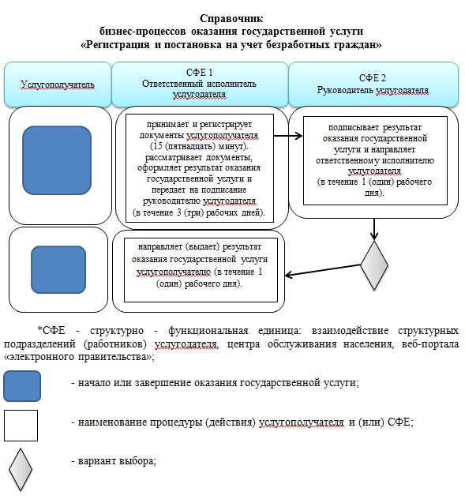  
 

приложение 2  
к постановлению акимата  
Мангистауской области  
от 08 декабря 2014 года № 295

Приложение 3  
к регламенту государственной услуги «Регистрация и учет  
граждан, пострадавших вследствие ядерных испытаний на  
Семипалатинском испытательном ядерном полигоне, выплата  
единовременной государственной денежной компенсации, выдача  
удостоверений»

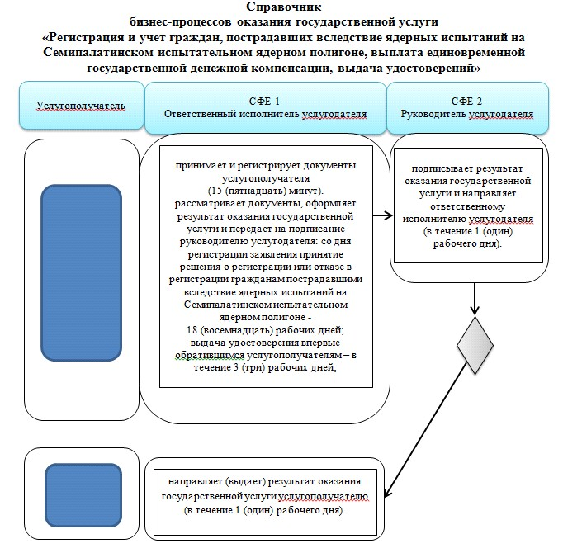

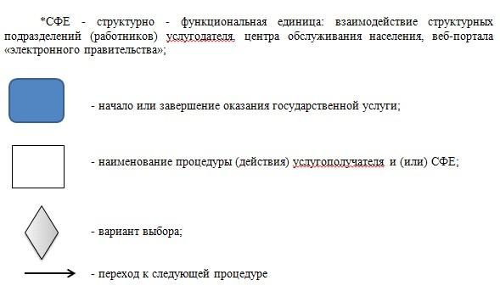

приложение 3  
к постановлению акимата   
Мангистауской области  
от 08 декабря 2014 года № 295

Приложение 4  
к регламенту государственной услуги  
«Выдача справок безработным гражданам»  
 

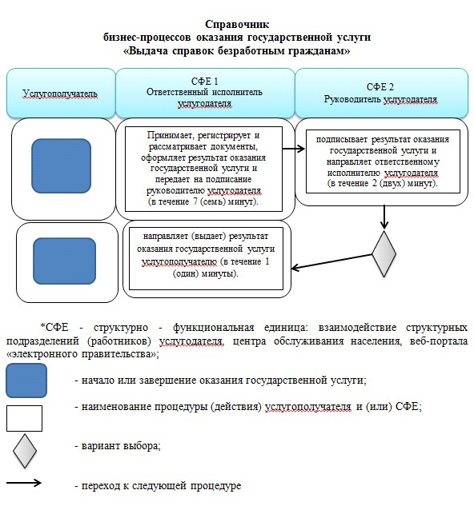  
 

приложение 4  
к постановлению акимата  
Мангистауской области  
от 08 декабря 2014 года № 295  
 

Приложение 1  
к регламенту государственной услуги  
«Оформление документов на инвалидов  
для предоставления им протезно-ортопедической помощи»

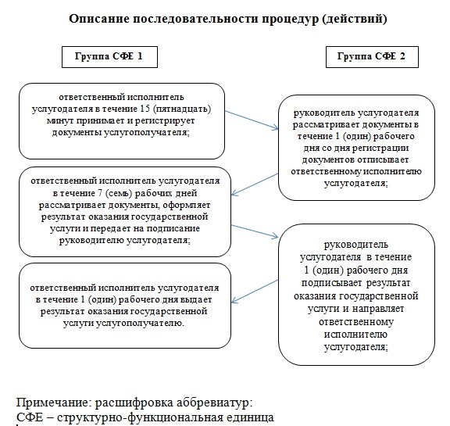  
   
 

приложение 5  
к постановлению акимата  
Мангистауской области  
от 08 декабря 2014 года № 295  
 

Приложение 2  
к регламенту государственной услуги  
«Оформление документов на инвалидов для предоставления им  
протезно-ортопедической помощи»  
   
 

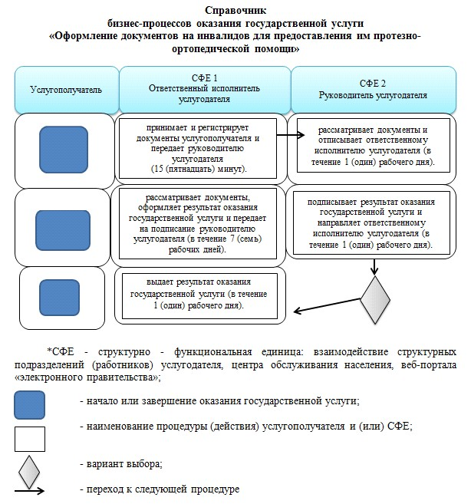

приложение 6  
к постановлению акимата  
Мангистауской области  
от 08 декабря 2014 года № 295  
 

Приложение 1  
к регламенту государственной услуги  
«Оформление документов на инвалидов для  
обеспечения их сурдо-тифлотехническими и  
обязательными гигиеническими средствами»  
 

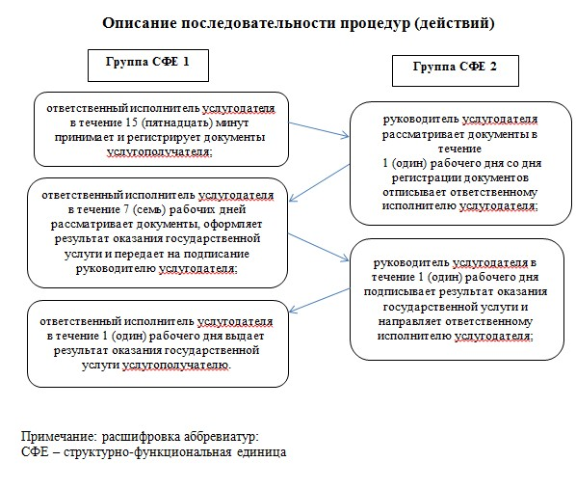

приложение 7  
к постановлению акимата  
Мангистауской области  
от 08 декабря 2014 года № 295

Приложение 2  
к регламенту государственной услуги  
«Оформление документов на инвалидов для обеспечения их  
сурдо-тифлотехническими и обязательными гигиеническими средствами»

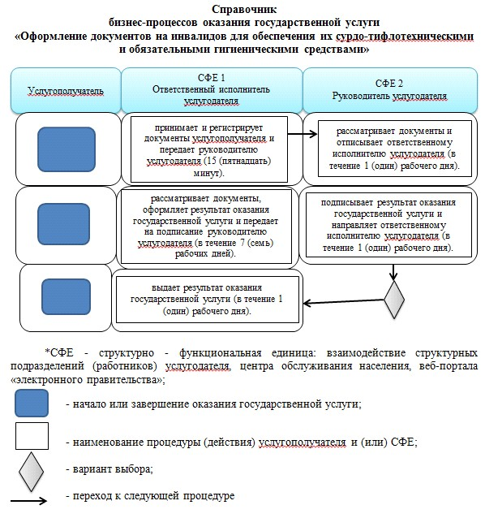 

приложение 8  
к постановлению акимата  
Мангистауской области  
от 08 декабря 2014 года № 295  
 

Приложение 4  
к регламенту государственной услуги  
«Назначение государственного пособия  
на детей до восемнадцати лет»  
 

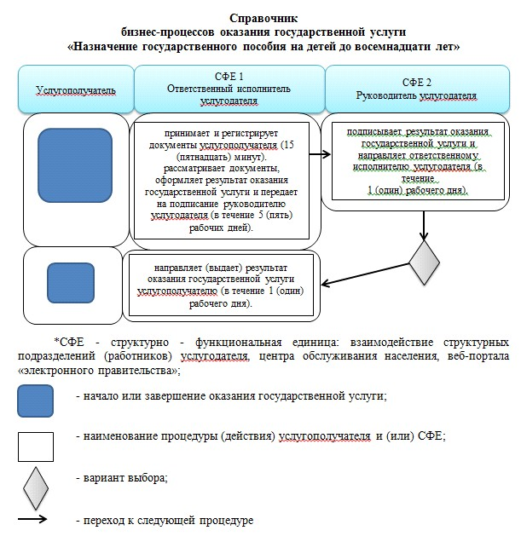  
   
   
   
 

приложение 9  
к постановлению акимата  
Мангистауской области  
от 08 декабря 2014 года № 295  
 

Приложение 4  
к регламенту государственной услуги  
«Назначение государственной адресной  
социальной помощи»  
 

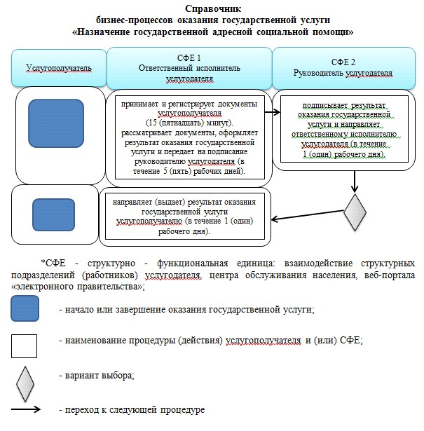

приложение 10  
к постановлению акимата  
Мангистауской области  
от 08 декабря 2014 года № 295

Приложение 1  
к регламенту государственной услуги  
«Оформление документов на инвалидов  
для предоставления им услуги индивидуального  
помощника для инвалидов первой группы,  
имеющих затруднение в передвижении,  
и специалиста жестового языка для инвалидов  
по слуху»  
 

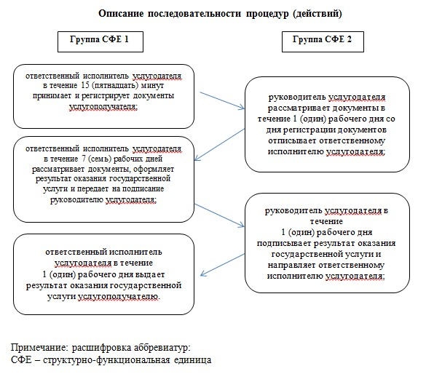

приложение 11  
к постановлению акимата  
Мангистауской области  
от 08 декабря 2014 года № 295  
 

Приложение 2  
к регламенту государственной услуги  
«Оформление документов на инвалидов для предоставления им  
услуги индивидуального помощника для инвалидов первой группы,  
имеющих затруднение в передвижении, и специалиста жестового  
языка для инвалидов по слуху»

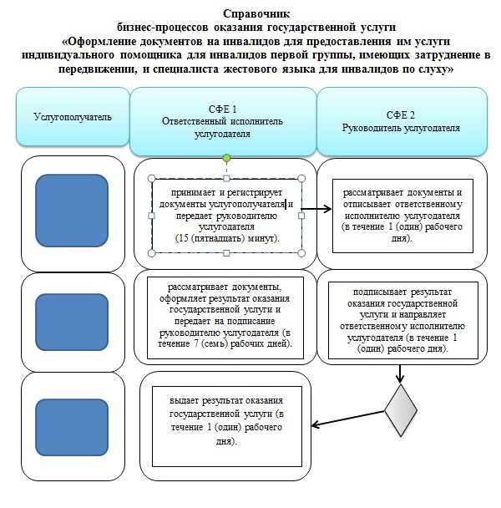

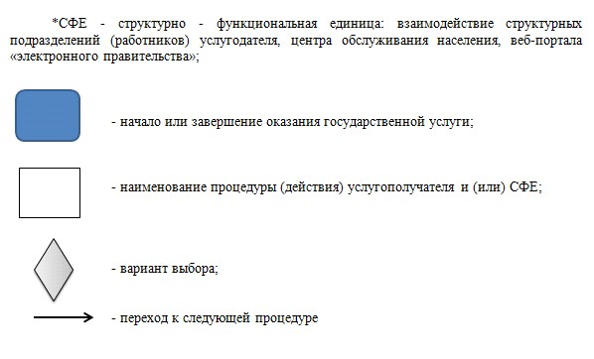

приложение 12  
к постановлению акимата  
Мангистауской области  
от 08 декабря 2014 года № 295  
 

Приложение 1  
к регламенту государственной услуги  
«Оформление документов на инвалидов   
для предоставления им кресла-коляски»

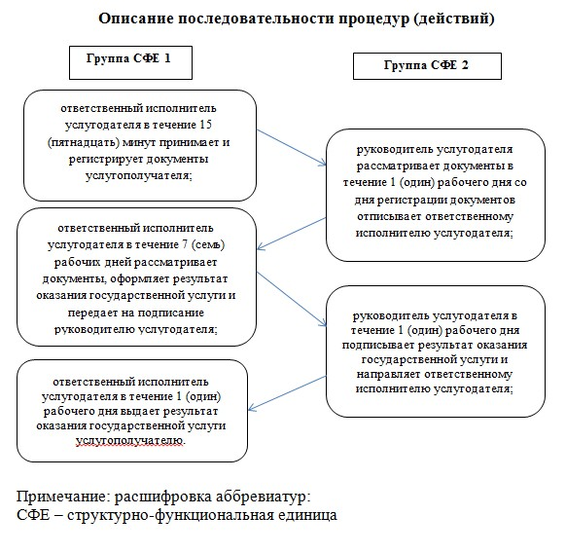

приложение 13  
к постановлению акимата  
Мангистауской области  
от 08 декабря 2014 года № 295  
 

Приложение 2  
к регламенту государственной услуги  
«Оформление документов на инвалидов для  
предоставления им кресла-коляски»

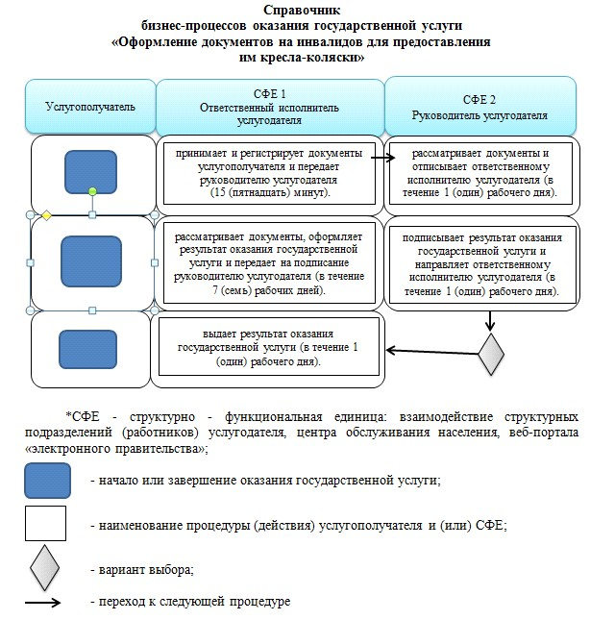

приложение 14  
к постановлению акимата  
Мангистауской области  
от 08 декабря 2014 года № 295  
 

Приложение 1  
к регламенту государственной услуги  
«Оформление документов на инвалидов  
для обеспечения их санаторно-курортным  
лечением»

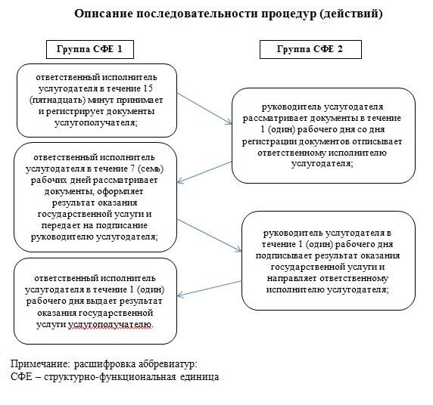  
 

приложение 15  
к постановлению акимата  
Мангистауской области  
от 08 декабря 2014 года № 295  
 

Приложение 2  
к регламенту государственной услуги  
«Оформление документов на инвалидов для  
обеспечения их санаторно-курортным лечением»

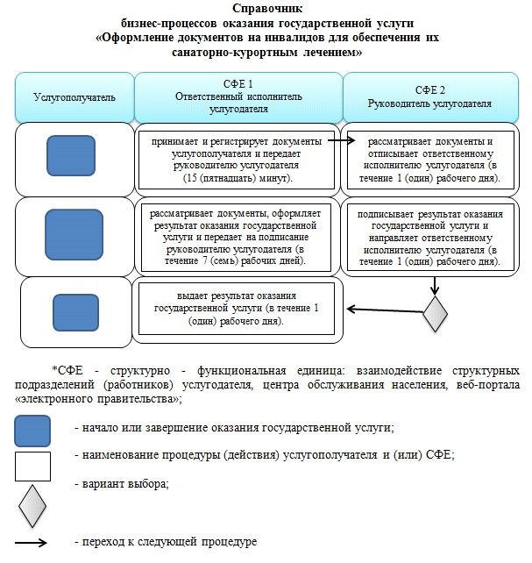

приложение 16  
к постановлению акимата  
Мангистауской области  
от 08 декабря 2014 года № 295  
 

Приложение 1  
к регламенту государственной услуги  
«Оформление документов на оказание  
специальных социальных услуг в  
медико-социальных учреждениях  
(организациях)»

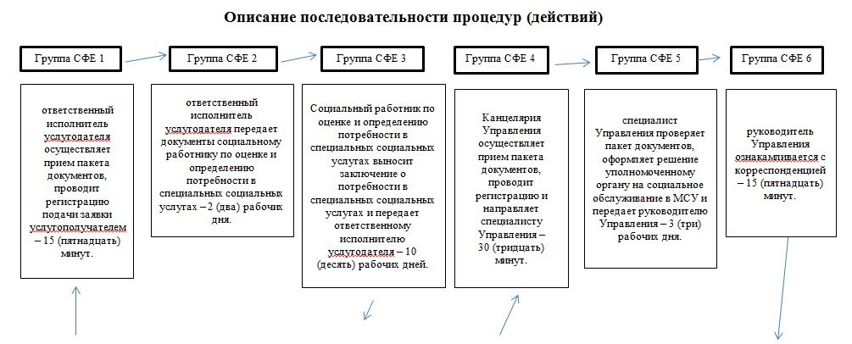 

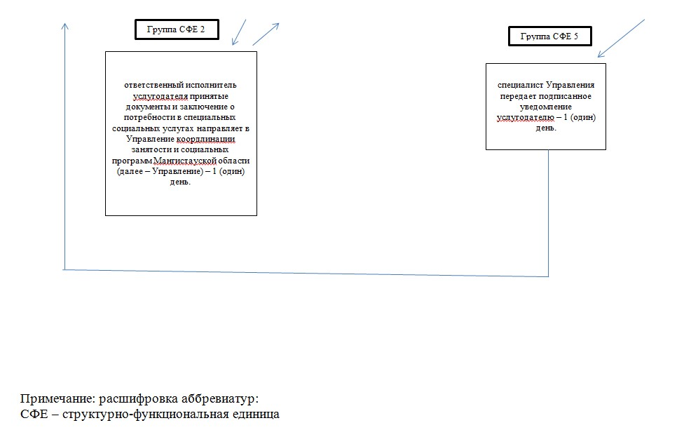

приложение 17  
к постановлению акимата  
Мангистауской области  
от 08 декабря 2014 года № 295  
 

Приложение 2  
к регламенту государственной услуги  
«Оформление документов на оказание  
специальных социальных услуг в медико-социальных  
учреждениях (организациях)»

      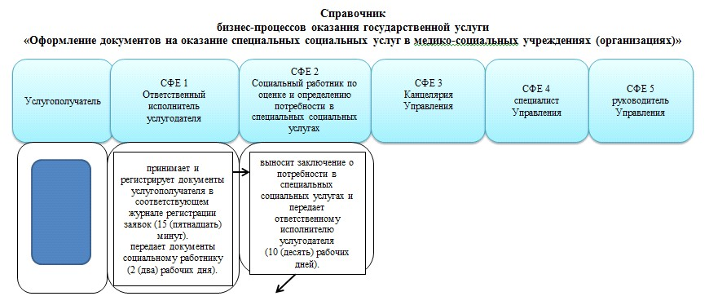 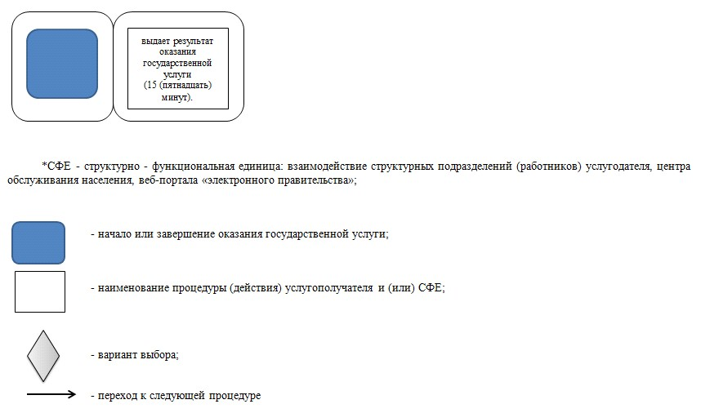

 

приложение 18  
к постановлению акимата  
Мангистауской области  
от 08 декабря 2014 года № 295  
 

приложение 1  
к регламенту государственной услуги  
«Оформление документов на оказание  
специальных социальных услуг в условиях  
ухода на дому»  
 

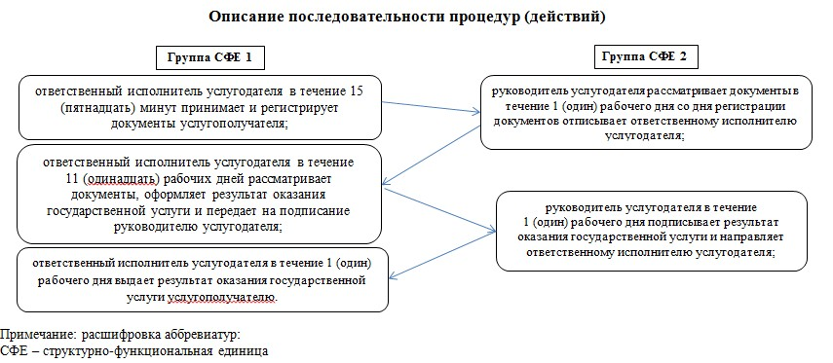

приложение 19  
к постановлению акимата  
Мангистауской области  
от 08 декабря 2014 года № 295

Приложение 2  
к регламенту государственной услуги  
«Оформление документов на оказание  
специальных социальных услуг в условиях  
ухода на дому»

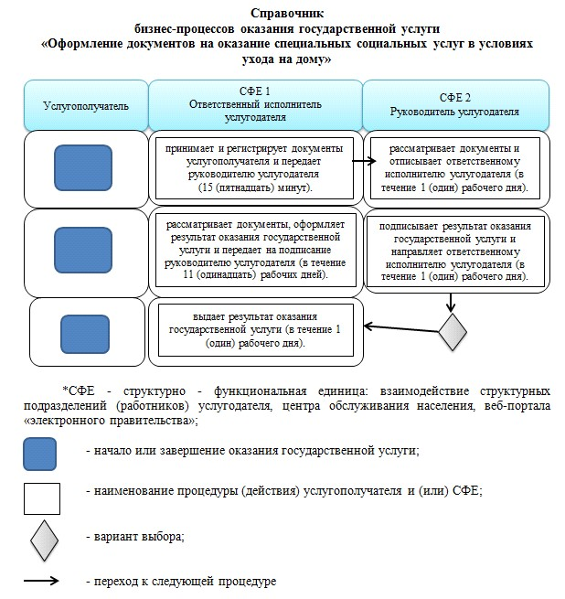  
   
 

приложение 20  
к постановлению акимата  
Мангистауской области  
от 08 декабря 2014 года № 295  
 

Приложение 2  
к регламенту государственной услуги  
«Назначение социальной помощи  
отдельным категориям нуждающихся граждан  
по решениям местных представительных органов»  
 

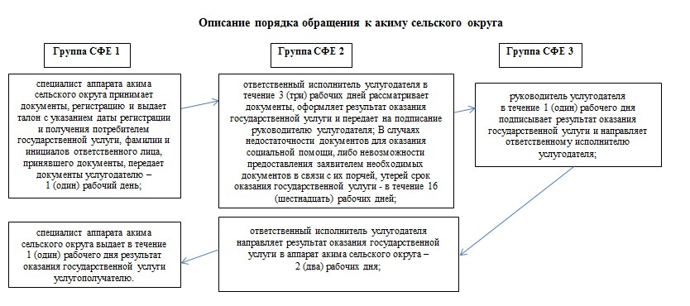  
 

приложение 21  
к постановлению акимата  
Мангистауской области  
от 08 декабря 2014 года № 295

Приложение 4  
к регламенту государственной услуги  
«Назначение социальной помощи отдельным  
категориям нуждающихся граждан по решениям  
местных представительных органов»

      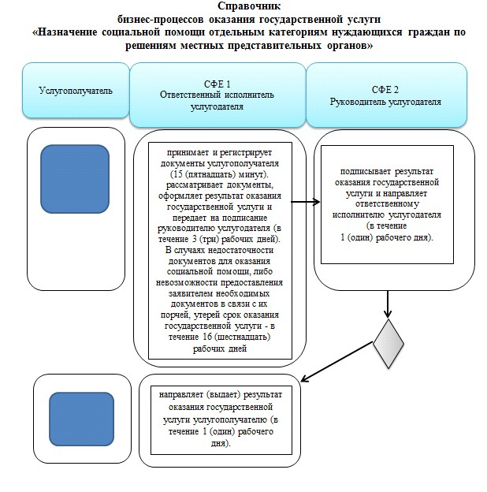

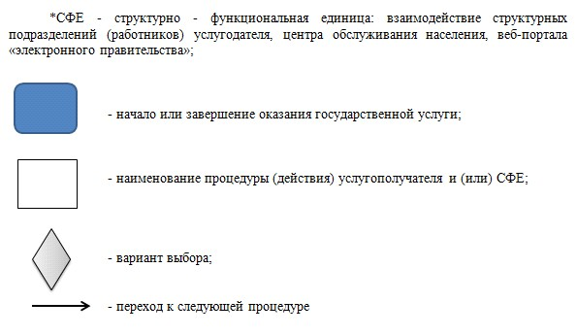

приложение 22  
к постановлению акимата  
Мангистауской области  
от 08 декабря 2014 года № 295  
 

Приложение 3  
к регламенту государственной услуги  
«Выдача направлений лицам на участие  
в активных формах содействия занятости»  
 

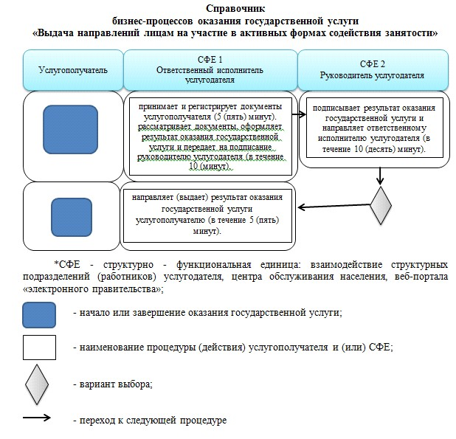  
   
   
   
   
 

приложение 23  
к постановлению акимата  
Мангистауской области  
от 08 декабря 2014 года № 295

Приложение 4  
к регламенту государственной услуги  
«Назначение социальной помощи специалистам  
социальной сферы, проживающим и работающим в  
сельских населенных пунктах, по приобретению топлива»  
 

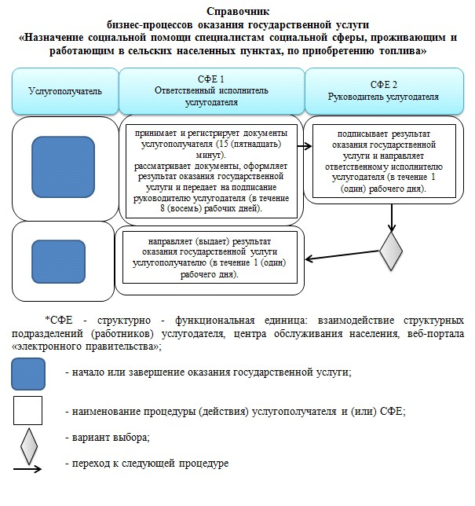

приложение 24  
к постановлению акимата  
Мангистауской области  
от 08 декабря 2014 года № 295  
 

Приложение 1  
к регламенту государственной услуги  
«Выдача справки, подтверждающей  
принадлежность заявителя (семьи)к  
получателям адресной социальной помощи»  
 

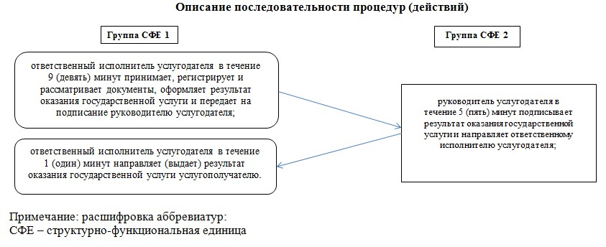  
 

приложение 25  
к постановлению акимата  
Мангистауской области  
от 08 декабря 2014 года № 295

Приложение 2  
к регламенту государственной услуги  
«Выдача справки, подтверждающей  
принадлежность заявителя (семьи) к  
получателям адресной социальной помощи»

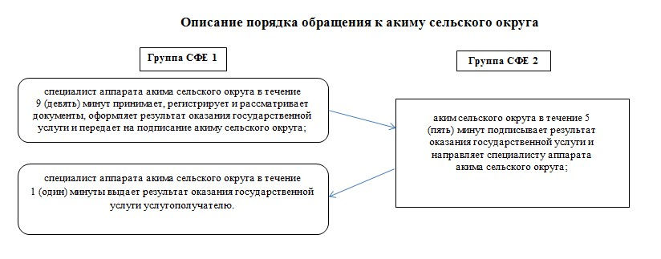

приложение 26  
к постановлению акимата  
Мангистауской области  
от 08 декабря 2014 года № 295  
 

Приложение 4  
к регламенту государственной услуги  
«Выдача справки, подтверждающей принадлежность  
заявителя(семьи) к получателям адресной социальной помощи»  
 

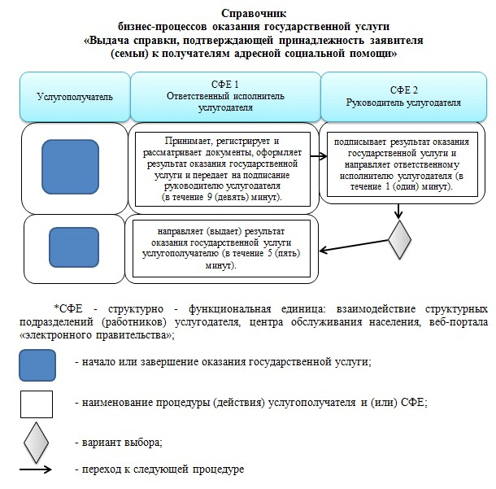

приложение 27  
к постановлению акимата  
Мангистауской области  
от 08 декабря 2014 года № 259

Приложение 4  
к регламенту государственной услуги  
«Назначение материального обеспечения  
детям-инвалидам, обучающимся на дому»

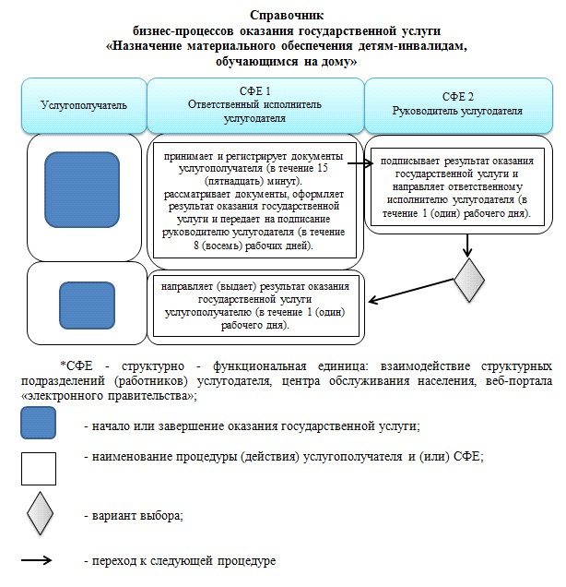

приложение 28  
к постановлению акимата  
Мангистауской области  
от 08 декабря 2014 года № 295

Приложение 3  
к регламенту государственной услуги  
«Выдача, переоформление и продление  
разрешения иностранному работнику на  
трудоустройство и работодателям на  
привлечение иностранной рабочей силы  
для осуществления трудовой деятельности  
на территории соответствующей  
административно-территориальной единицы»  
 

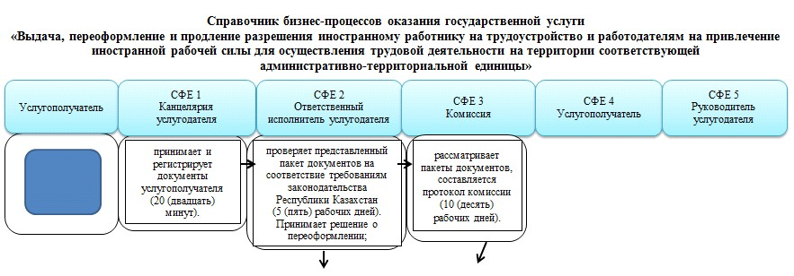  
 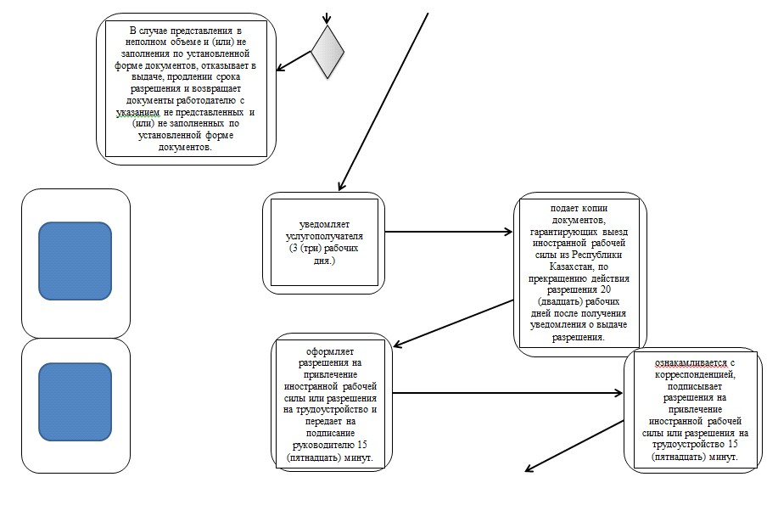

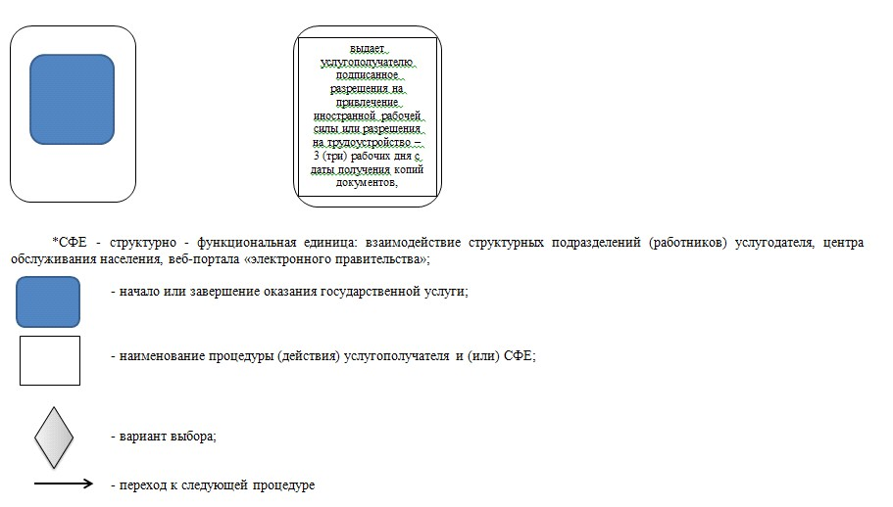

приложение 29  
к постановлению акимата  
Мангистауской области  
от 08 декабря 2014 года № 295

Приложение 1  
к регламенту государственной услуги  
«Присвоение статуса оралмана»  
 

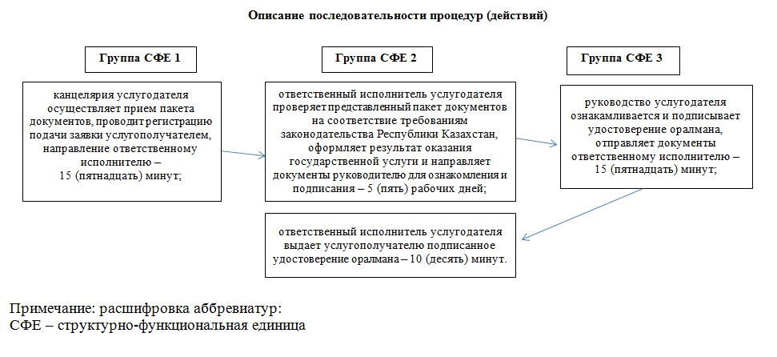

приложение 30  
к постановлению акимата  
Мангистауской области  
от 08 декабря 2014 года № 295

Приложение 2  
к регламенту государственной услуги  
«Присвоение статуса оралмана»  
 

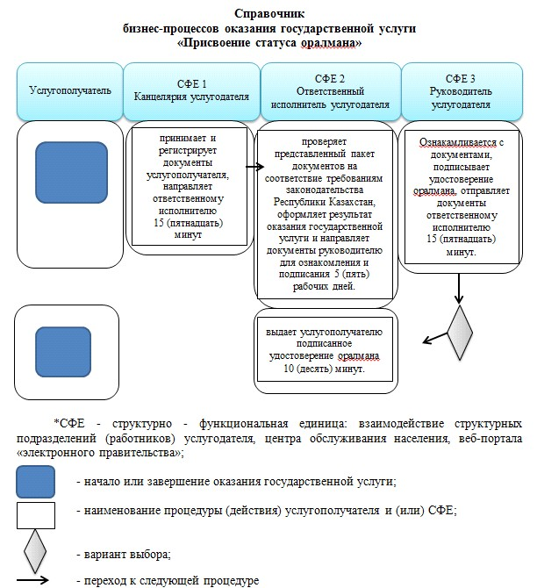  
 

приложение 31  
к постановлению акимата  
Мангистауской области  
от 08 декабря 2014 года № 295

Приложение 1  
к регламенту государственной услуги  
«Назначение жилищной помощи»  
 

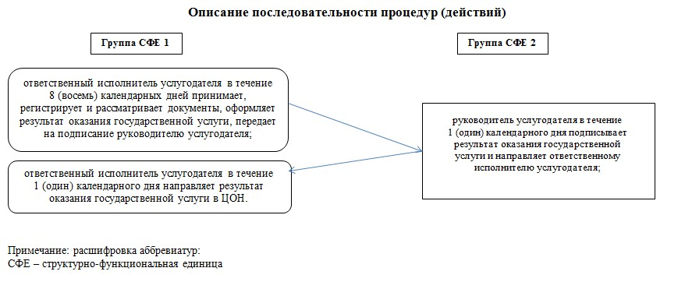

приложение 32  
к постановлению акимата  
Мангистауской области  
от 08 декабря 2014 года № 295

Приложение 4  
к регламенту государственной услуги  
«Назначение жилищной помощи»  
 

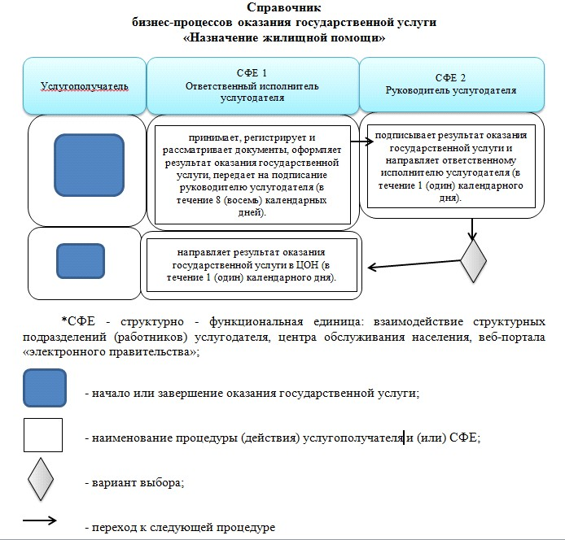

© 2012. РГП на ПХВ «Институт законодательства и правовой информации Республики Казахстан» Министерства юстиции Республики Казахстан